Sokolské oslavy v Českém Brodě se vydařily
14. března bylo v českobrodské sokolovně velmi rušno. Slavili jsme zde hned dvě naše významná sokolská výročí. Tím prvním bylo 145 let od založení Sokola v Českém Brodě a tím druhým, neméně významným bylo 130 let od otevření naší sokolovny.
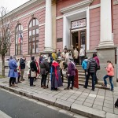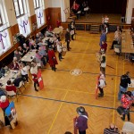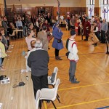
Velký zájem o celou akci potvrdila hned v počátku zaplněná sokolovna. Sešli se zde jak místní členové, tak i zástupci okolních sokolských jednot, vedení župy Barákovy i České obce sokolské, zástupci vedení města Český Brod, spřátelené organizace a zejména mnoho obyvatel Českého Brodu. Zájem byl očekávaný, vždyť mezi ostatními jednotami má ta naše velmi dobré jméno a do naší sokolovny chodil – alespoň po nějakou dobu – cvičit snad úplně každý… A velmi nás potěšilo, že se na nás přijela podívat také starostka České obce sokolské ses. Hanka Moučková i náčelnice ČOS Lenka Kocmichová.
Hned u dveří byli hosté uvítáni starostou naší jednoty a během chvíle byli vtaženi do programu. K zakoupení byly zajímavé sokolské předměty, pořízené právě k výročím – nová trička, propisky, šňůry na klíče, magnetické otvíráky a také pamětní almanach. Mimo to zde byly k dostání i propagační předměty, které na akci poskytlo Město Český Brod.
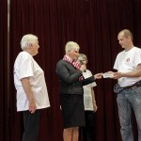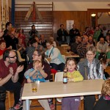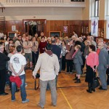
Oslavy začaly nástupem městské gardy a přivítáním účastníků zástupci Sokola i města Českého Brodu. Poté byl slavnostně pokřtěn pamětní almanach k oběma výročím, který mapuje historii českobrodského Sokola od jeho založení až po současnost. Následně se sokolovnou rozezněla hudba orchestru ZUŠ, který v prostorech sokolovny již druhým rokem zkouší a přítomní byli pozvání na výstavu fotografií a dokumentů mapující dávnou i nedávnou sokolskou historii jednoty. Ta vzbudila velký ohlas stejně jako vystavená monumentální a snad i největší sbírka sokolských odznaků, medailí, plaket a dalších artefaktů sokolské minulosti, kterou pro tuto příležitost přivezl br. Hrbáček z Teplic.
Následovala prohlídka sokolovny s výkladem, při které se zájemci mohli dostat i do míst, kam se normálně nedostanou. No řekněte, kde jinde vás při slavnostech protáhnou nejen sklepem, ale i půdou…?
Mezitím se v hlavním sále připravovalo velké překvapení: promítání filmů, které zde byly k vidění naposled před II. světovou válkou. Filmy z roku 1927 a jeden dokonce i z roku 1910, o kterém se myslelo, že již neexistuje. Úžasné záběry nejen našich cvičících předků, ale i mnoho záběrů dávného a někdy už i zmizelého Českého Brodu a jeho okolí…
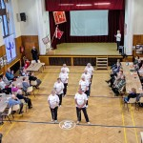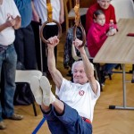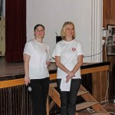
Poslední částí odpoledního programu byly ukázky oddílů českobrodského Sokola. Návštěvníci mohli vidět oddíly scénického tance, aerobiku, mažoretek, věrné gardy, sebeobrany, nácvik na letní gymnaestrádu v Helsinkách a jako poslední číslo úžasné cvičení na kruzích v podání člena oddílu věrné gardy br. Toníčka Krepuše. S tím byl odpolední program ukončen a návštěvníci pozváni na večer, kdy oslavy pokračovaly reprezentačním Sokolským plesem.
Sokolské oslavy mají své pokračování i v měsíci dubnu, kdy bude od 1. do 24. 4. v galerii Šatlava k vidění výstava o historii Sokola v Českém Brodě, kterou mohli návštěvníci oslav shlédnout v sokolovně.
xxxxxxxxxxxxxxxxxxxxxxxxxxxxxxxxxxxxxxxxxxxxxxxxxxxxxxxxxxxxxxxxxxxxxxxxxxxxxxxxxxxxx
Článek v Kolínském deníku
O oslavách, kterými jsme vzpomněli na naše dvě významná výročí psal 17.3. Kolínský deník. Přesto, že některé věty v článku nejsou zcela přesné a že výběr fotografií s popisky je v tištěné verzi spíše úsměvný, děkujeme Kolínskému deníku za jeho zájem a ochotu do Českého Brodu za námi přijet a o akci napsat. Článek si můžete přečíst a podívat se na několik desítek fotografií z akce na níže uvedeném odkazu:
http://kolinsky.denik.cz/zpravy_region/sokolsky-den-pripomnel-145-let-sokola-v-ceskem-brode-20150316.html
xxxxxxxxxxxxxxxxxxxxxxxxxxxxxxxxxxxxxxxxxxxxxxxxxxxxxxxxxxxxxxxxxxxxxxxxxxxxxxxxxxxxx
Další fotky
http://sokolbrod.cz/fotografie-ze-sokolskych-oslav-1-cast/
http://sokolbrod.cz/fotografie-ze-sokolskych-oslav-2-cast/
http://sokolbrod.cz/fotografie-ze-sokolskych-oslav-3-cast/
http://sokolbrod.cz/fotografie-ze-sokolskych-oslav-4-cast/
http://sokolbrod.cz/fotografie-ze-sokolskych-oslav-5-cast/
http://sokolbrod.cz/fotografie-ze-sokolskych-oslav-6-cast/
http://sokolbrod.cz/fotografie-ze-sokolskych-oslav-7-cast/

